Модель W21
Функции
Революционная система TIMEX- I-CONTROL упрощает работу с часами. Чтобы изменить режим работы и произвести установку дисплея поверните кольцо или головку или выдвиньте головку в исходное положение.
Объяснение значения символов приведено ниже.

- Нажмите один раз кнопку 1
- Чтобы изменить режим работы и изменить настройки поверните кольцо или головку
- Выдвиньте головку на один щелчок, чтобы произвести выбор дисплея.
- Выдвиньте головку на два щелчка, чтобы произвести выбор дисплея.
- Звуковой сигнал.

1.Основные функции:

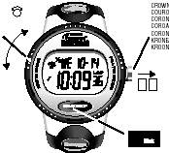
Часовая головка
Старт \ стоп
колесо

 | Включение таймера Обратный отсчет и остановка.
 | Обратный отсчет и повтор
 | Обратный отсчет и запуск секундомера
 | Запущен секундомер
 | Включен будильник
 | Включен режим звукового сигнала каждый час
 | Ночной режим

2.Ночная подсветка INDIGLO (ИНДИГЛО)
Патентованная электролюминесцентная технология использованная в ночной подсветке INDIGLO освещает всю лицевую поверхность часов.

 | Включение ИНДИГЛО
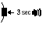 | 3 сек. NIGHT MODE (НОЧНОЙ РЕЖИМ) вкл/выкл
 | При включенной функции ( НОЧНОЙ РЕЖИМ) Вы можете осветить лицевую поверхность часов нажатием любой кнопки. НОЧНОЙ РЕЖИМ автоматически отключается через 3 часа.

3.Установка времени
Находясь в режиме времени, поверните кольцо или головку и выдвиньте головку, чтобы установить время; выберите 12-часовой или 24-часовой формат отображения времени; включите и выключите звуковой сигнал, который звучит каждый час. Установите вторую временную зону (Т2).
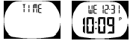 | TIME –время WE-среда (день недели)
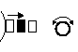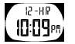 | 12-HR-12-часовой формат РМ-после полудня
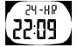 | 24-HR-24-часовой формат. 24-часовой формат:
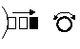 | CHIME- звуковой сигнал каждый час. ОFF-выкл. ON-вкл.
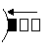 | Втолкните головку, чтобы закончить настройки

Сарт\Стоп  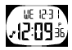  1 сек | Просмотр времени Т2
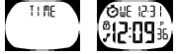  Сарт\Стоп  3 сек | Отображение времени Т2
Сарт\Стоп  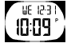  3 сек | Чтобы вернуться в режим Т1

4.Установка даты
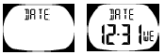 | Чтобы установить месяц, дату, день недели – поверните кольцо или головку и выдвиньте головку. Установите вторую временную зону (Т2).
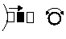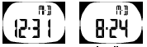 | DATA-дата WE- среда (день недели)
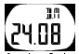 | M-D-месяц-день. Установите дату.
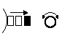 | Дисплей день-месяц: устанавливается по выбору.
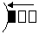 | DATE-дата. Втолкните головку, чтобы закончить настройки.
Старт\Стоп  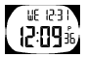  1 сек | Просмотр времени Т2
Старт\Стоп  3 сек  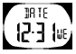 | Отображение времени Т2
Старт\Стоп  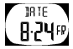  3 сек | Чтобы вернуться в режим отображения времени Т1.

5. Будильник
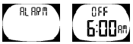 | Чтобы установить ежедневный будильник- поверните кольцо или головку, и выдвиньте головку. Звуковой сигнал будильника будет повторяться Каждые 5 минут, пока не будет остановлен.
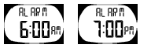   | ALARM- будильник.  AM- до полудня. PM- после полудня
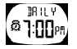  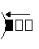 | Втолкните головку, чтобы закончить настройки.
ALARM- будильник. OFF- выкл. DAILY-ежедневно.

6.Таймер
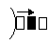 | Чтобы установить таймер (до 24 часов) и выбрать режим: Обратный отсчет и остановка; Обратный отсчет и повтор; Обратный отсчет и запуск секундомера – поверните кольцо или головку и выдвиньте головку.
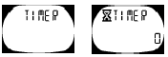 | TIMER- таймер
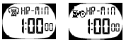  Старт\Стоп | HR-MIN- часы-минуты.  Выберите режим (по выбору)
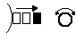  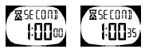 | SECOND – секунды.  Установите секунды.
  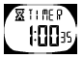 | TIMER – таймер.  Втолкните головку, чтобы закончить настройки.

7.Хронограф (секундомер)

  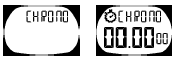 | Хронограф. Чтобы использовать секундомер – поверните кольцо или головку. (отсчет с интервалом 1\100 секунды до 1 часа и отсчет с интервалом 1 секунда до 100 часов).
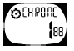 | Запуск хронографа
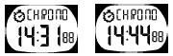  Старт\Стоп | Пауза- возобновление
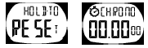  Старт\Стоп  3 сек | Стоп\ Сброс

8.Водонепроницаемость (WR).
Определяется маркировкой на корпусе

30 м | Допустимы бытовые контакты с водой (брызги воды, дождя и т.п).  Плавать запрещено
50 м | Возможно плавание, нырять запрещено
100 м | Возможно ныряние
200 м | Возможно подводное плавание

ВНИМАНИЕ:
TIMEX рекомендует: после купания в соленой воде сполоснуть часы в проточной пресной воде и протереть салфеткой.

